Обучение по охране труда

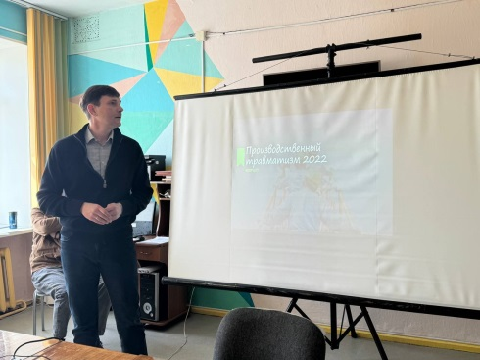
Организация работы по охране труда в системе управления охраной труда вошли в программу обучения руководителей, индивидуальных предпринимателей, главных специалистов, специалистов по охране труда, членов комиссии (комитетов), уполномоченных лиц по охране труда предприятий Чугуевского муниципального округа, которое прошло в период с 15 по 17 апреля 2024 года, проводимого учебно-методическим отделом Дальневосточного регионального центра охраны труда.
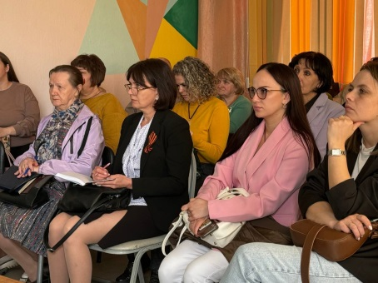
Обучение по охране труда направлено на формирование у работников устойчивой культуры безопасности и приурочена к Всемирному дню охраны труда, который отмечается 28 апреля.
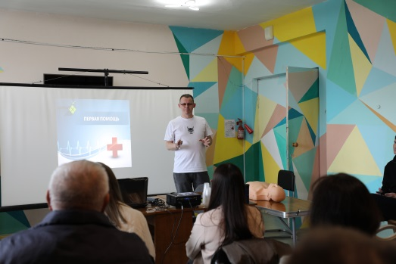
Слушатели в рамках программы получили знания по оказанию первой помощи пострадавшим, были рассмотрены вопросы периодичности проведения обучения по охране труда, обеспечения работников специальной одеждой, обувью и другими средствами индивидуальной защиты, процедуры проведения специальной оценки труда и профессиональных рисков, их значимость для обеспечения безопасного рабочего процесса на местах, выявление типовых нарушений, организацию порядка проведения и практику применения результатов. В настоящее время, работодателю необходимо обеспечить систематическое выявление опасностей и профессиональных рисков, а также их регулярный анализ и оценку.

